О внесении изменений в постановление акимата Акмолинской области от 25 декабря 2017 года № А-1/602 "Об утверждении регламентов государственных услуг"
Утративший силу
Постановление акимата Акмолинской области от 13 июля 2018 года № А-7/310. Зарегистрировано Департаментом юстиции Акмолинской области 8 августа 2018 года № 6767. Утратило силу постановлением акимата Акмолинской области от 21 февраля 2020 года № А-2/82
Сноска. Утратило силу постановлением акимата Акмолинской области от 21.02.2020 № А-2/82 (вводится в действие со дня официального опубликования).
Примечание РЦПИ.
В тексте документа сохранена пунктуация и орфография оригинала.
В соответствии с Законами Республики Казахстан от 23 января 2001 года "О местном государственном управлении и самоуправлении в Республике Казахстан", от 15 апреля 2013 года "О государственных услугах", акимат Акмолинской области ПОСТАНОВЛЯЕТ:
1. Внести в постановление акимата Акмолинской области "Об утверждении регламентов государственных услуг" от 25 декабря 2017 года № А-1/602 (зарегистрировано в Реестре государственной регистрации нормативных правовых актов № 6353, опубликовано 26 января 2018 года в Эталонном контрольном банке нормативных правовых актов Республики Казахстан в электронном виде) следующие изменения:

регламент государственной услуги "Прием документов на конкурс по размещению государственного образовательного заказа на подготовку кадров с техническим, профессиональным и послесредним образованием", утвержденный указанным постановлением изложить в новой редакции согласно приложению 1 к настоящему постановлению;

регламент государственной услуги "Предоставление бесплатного питания отдельным категориям граждан, а также лицам, находящимся под опекой (попечительством) и патронатом, обучающимся и воспитанникам организаций технического и профессионального, послесреднего и высшего образования", утвержденный указанным постановлением изложить в новой редакции согласно приложению 2 к настоящему постановлению.
2. Контроль за исполнением настоящего постановления возложить на заместителя акима Акмолинской области Мусралимову А.Е.
3. Настоящее постановление вступает в силу со дня государственной регистрации в Департаменте юстиции Акмолинской области и вводится в действие со дня официального опубликования.
Аким Акмолинской области | М.Мурзалин
Приложение 1
к постановлению акимата
Акмолинской области
от 13 июля 2018 года
№ А-7/310
Утвержден
постановлением акимата
Акмолинской области
от 25 декабря 2017 года
№ А-1/602
Регламент государственной услуги "Прием документов на конкурс по размещению государственного образовательного заказа на подготовку кадров с техническим, профессиональным и послесредним образованием"
1. Общие положения
1. Государственная услуга "Прием документов на конкурс по размещению государственного образовательного заказа на подготовку кадров с техническим, профессиональным и послесредним образованием" (далее – государственная услуга), оказывается государственным учреждением "Управление образования Акмолинской области" (далее – услугодатель).
Прием заявлений и выдача результатов оказания государственной услуги осуществляются через некоммерческое акционерное общество "Государственная корпорация "Правительство для граждан" (далее – Государственная корпорация).
2. Форма оказания государственной услуги: бумажная.
3. Результат оказания государственной услуги - уведомление о принятии документов на конкурс по размещению государственного образовательного заказа на подготовку кадров с техническим, профессиональным и послесредним образованием в организациях образования в произвольной форме (далее - уведомление) либо мотивированный ответ об отказе в оказании государственной услуги в случаях и по основаниям, предусмотренным пунктом 10 стандарта государственной услуги "Прием документов на конкурс по размещению государственного образовательного заказа на подготовку кадров с техническим, профессиональным и послесредним образованием" (далее - Стандарт), утвержденного приказом Министра образования и науки Республики Казахстан от 7 августа 2017 года № 397 (зарегистрирован в Реестре государственной регистрации нормативных правовых актов № 15740).
Форма предоставления результата оказания государственной услуги: бумажная.
2. Описание порядка действий структурных подразделений (работников) услугодателя в процессе оказания государственной услуги
4. Для получения государственной услуги услугополучатель представляет документы, указанные в пункте 9 Стандарта.
5. Содержание каждой процедуры (действия), входящей в состав процесса оказания государственной услуги, длительность его выполнения:
1) канцелярия услугодателя осуществляет прием документов и регистрацию заявления – 20 минут;
2) руководитель услугодателя рассматривает документы, определяет ответственного исполнителя – 1 час;
3) ответственный исполнитель услугодателя осуществляет проверку представленных документов, подготавливает проект уведомления либо мотивированного ответа об отказе в оказании государственной услуги – 8 рабочих дней;
4) руководитель услугодателя подписывает уведомление либо мотивированный ответ об отказе в оказании государственной услуги – 1 час;
5) канцелярия услугодателя выдает уведомление либо мотивированный ответ об отказе в оказании государственной услуги - 20 минут.
6. Результат процедуры (действия) по оказанию государственной услуги, который служит основанием для начала выполнения следующей процедуры действия:
1) прием и регистрация документов;
2) определение ответственного исполнителя;
3) проект уведомления либо мотивированного ответа об отказе в оказании государственной услуги;
4) уведомление либо мотивированный ответ об отказе в оказании государственной услуги;
5) выдача уведомления либо мотивированного ответа об отказе в оказании государственной услуги.
3. Описание порядка взаимодействия структурных подразделений (работников) услугодателя в процессе оказания государственной услуги
7. Перечень структурных подразделений (работников) услугодателя, которые участвуют в процессе оказания государственной услуги:
1) канцелярия услугодателя;
2) ответственный исполнитель услугодателя;
3) руководитель услугодателя.
8. Описание последовательности процедур (действий) между структурными подразделениями (работниками) с указанием длительности каждой процедуры (действия):
1) канцелярия услугодателя осуществляет прием документов и регистрацию заявления – 20 минут;
2) руководитель услугодателя рассматривает документы, определяет ответственного исполнителя – 1 час;
3) ответственный исполнитель услугодателя осуществляет проверку представленных документов, подготавливает проект уведомления либо мотивированного ответа об отказе в оказании государственной услуги – 8 рабочих дней;
4) руководитель услугодателя подписывает уведомление либо мотивированный ответ об отказе в оказании государственной услуги – 1 час;
5) канцелярия услугодателя выдает уведомление либо мотивированный ответ об отказе в оказании государственной услуги - 20 минут.
4. Описание порядка взаимодействия с Государственной корпорацией и (или) иными услугодателями в процессе оказания государственной услуги
9. Описание порядка обращения в государственную корпорацию, длительность обработки запроса услугодателя:
процесс 1 – работник Государственной корпорации проверяет представленные документы, принимает и регистрирует заявление услугополучателя, выдает расписку о приеме документов с указанием даты и времени приема документов;
условие 1 – в случае представления услугополучателем неполного пакета соответствующих документов, указанных в пункте 9 Стандарта, работник Государственной корпорации отказывает в приеме заявления и выдает расписку об отказе в приеме документов по форме согласно приложению 3 к Стандарту;
процесс 2 – процедуры (действия) услугодателя, предусмотренные пунктом 5 настоящего регламента;
процесс 3 – работник Государственной корпорации в срок, указанный в расписке о приеме соответствующих документов, выдает услугополучателю готовый результат оказания государственной услуги.
При обращении в Государственную корпорацию день приема документов не входит в срок оказания государственной услуги.
Максимально допустимое время ожидания для сдачи пакета документов в Государственную корпорацию – 15 минут.
Максимально допустимое время обслуживания в Государственной корпорации – 20 минут.
Перечень документов, необходимых для оказания государственной услуги при обращении услугополучателя, либо его представителя по нотариально заверенной доверенности в Государственную корпорацию:
1) документ, удостоверяющий личность услугополучателя (требуется для идентификации личности);
2) заявление на имя председателя Комиссии по размещению государственного образовательного заказа на подготовку кадров с техническим, профессиональным и послесредним образованием по форме согласно приложению 1 к Стандарту.
10. Подробное описание последовательности процедур (действий), взаимодействий структурных подразделений (работников) услугодателя в процессе оказания государственной услуги, а также описание порядка взаимодействия с иными услугодателями и (или) Государственной корпорацией отражается в справочнике бизнес-процессов оказания государственной услуги согласно приложению к настоящему регламенту.
Приложение к регламенту государственной услуги "Прием документов на конкурс по размещению государственного образовательного заказа на подготовку кадров с техническим, профессиональным и послесредним образованием"
Справочник бизнес-процессов оказания государственной услуги "Прием документов на конкурс по размещению государственного образовательного заказа на подготовку кадров с техническим, профессиональным и послесредним образованием"

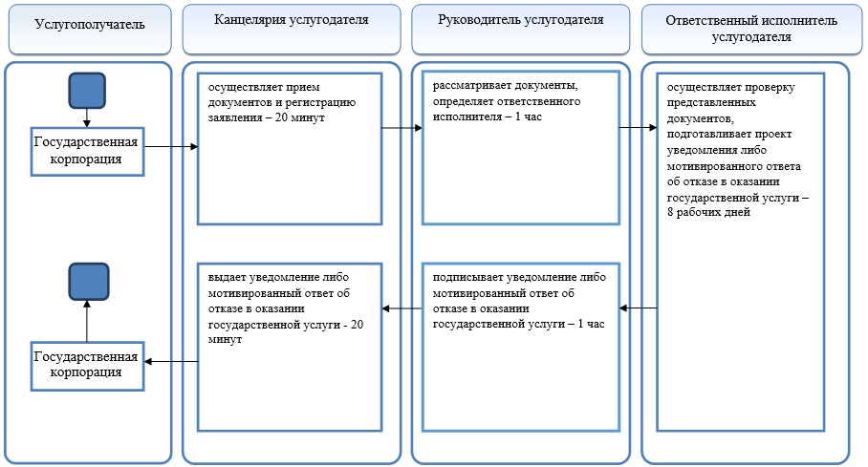

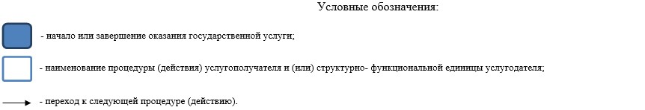

Приложение 2
к постановлению акимата
Акмолинской области
от 13 июля 2018 года
№ А-7/310
Утвержден
постановлением акимата
Акмолинской области
от 25 декабря 2017 года
№ А-1/602
Регламент государственной услуги "Предоставление бесплатного питания отдельным категориям граждан, а также лицам, находящимся под опекой (попечительством) и патронатом, обучающимся и воспитанникам организаций технического и профессионального, послесреднего и высшего образования"
1. Общие положения
1. Государственная услуга "Предоставление бесплатного питания отдельным категориям граждан, а также лицам, находящимся под опекой (попечительством) и патронатом, обучающимся и воспитанникам организаций технического и профессионального, послесреднего и высшего образования" (далее – государственная услуга), оказывается организациями технического и профессионального, послесреднего образования Акмолинской области (далее – услугодатель).
Прием заявления и выдача результата оказания государственной услуги осуществляется через:
1) канцелярию услугодателя;
2) некоммерческое акционерное общество "Государственная корпорация "Правительство для граждан" (далее – Государственная корпорация).
2. Форма оказания государственной услуги: бумажная.
3. Результат оказания государственной услуги – уведомление о предоставлении бесплатного питания (далее - уведомление) по форме согласно приложению 1 к стандарту государственной услуги "Предоставление бесплатного питания отдельным категориям граждан, а также лицам, находящимся под опекой (попечительством) и патронатом, обучающимся и воспитанникам организаций технического и профессионального, послесреднего и высшего образования" (далее - Стандарт), утвержденному приказом министра образования и науки Республики Казахстан от 7 августа 2017 года № 396 (зарегистрирован в Реестре государственной регистрации нормативных правовых актов № 15744).
Форма предоставления результата оказания государственной услуги: бумажная.
2. Описание порядка действий структурных подразделений (работников) услугодателя в процессе оказания государственной услуги
4. Для получения государственной услуги услугополучатель предоставляет документы указанные в пункте 9 Стандарта.
5. Содержание каждой процедуры (действия), входящей в состав процесса оказания государственной услуги, длительность его выполнения:
1) канцелярия услугодателя осуществляет прием документов и регистрацию заявления – 20 минут;
2) руководитель услугодателя рассматривает документы, определяет ответственного исполнителя – 1 час;
3) ответственный исполнитель услугодателя осуществляет проверку представленных документов, подготавливает проект уведомления – 8 календарных дней;
4) руководитель услугодателя подписывает уведомление – 1 час;
5) канцелярия услугодателя выдает уведомление - 20 минут.
6. Результат процедуры (действия) по оказанию государственной услуги, который служит основанием для начала выполнения следующей процедуры действия:
1) прием и регистрация документов;
2) определение ответственного исполнителя;
3) проект уведомления;
4) уведомление;
5) выдача уведомления.
3. Описание порядка взаимодействия структурных подразделений (работников) услугодателя в процессе оказания государственной услуги
7. Перечень структурных подразделений (работников) услугодателя, которые участвуют в процессе оказания государственной услуги:
1) канцелярия услугодателя;
2) ответственный исполнитель услугодателя;
3) руководитель услугодателя.
8. Описание последовательности процедур (действий) между структурными подразделениями (работниками) с указанием длительности каждой процедуры (действия):
1) канцелярия услугодателя осуществляет прием документов и регистрацию заявления – 20 минут;
2) руководитель услугодателя рассматривает документы, определяет ответственного исполнителя – 1 час;
3) ответственный исполнитель услугодателя осуществляет проверку представленных документов, подготавливает проект уведомления – 8 календарных дней;
4) руководитель услугодателя подписывает уведомление – 1 час;
5) канцелярия услугодателя выдает уведомление - 20 минут.
4. Описание порядка взаимодействия с Государственной корпорацией и (или) иными услугодателями в процессе оказания государственной услуги
9. Описание порядка обращения в государственную корпорацию, длительность обработки запроса услугодателя:
процесс 1 – работник Государственной корпорации проверяет представленные документы, принимает и регистрирует заявление услугополучателя, выдает расписку о приеме документов с указанием даты и времени приема документов;
условие 1 – в случае представления услугополучателем неполного пакета соответствующих документов, указанных в пункте 9 Стандарта, работник Государственной корпорации отказывает в приеме заявления и выдает расписку об отказе в приеме документов по форме согласно приложению 3 к Стандарту;
процесс 2 – процедуры (действия) услугодателя, предусмотренные пунктом 5 настоящего регламента;
процесс 3 – работник Государственной корпорации в срок, указанный в расписке о приеме соответствующих документов, выдает услугополучателю готовый результат оказания государственной услуги.
При обращении в Государственную корпорацию день приема документов не входит в срок оказания государственной услуги.
Максимально допустимое время ожидания для сдачи пакета документов в Государственную корпорацию – 15 минут.
Максимально допустимое время обслуживания в Государственной корпорации – 15 минут.
Перечень документов, необходимых для оказания государственной услуги при обращении услугополучателя, либо его представителя по нотариально заверенной доверенности в Государственную корпорацию:
1) документ, удостоверяющий личность услугополучателя (требуется для идентификации личности);
2) заявление по форме согласно приложению 2 к Стандарту;
3) копии свидетельства о рождении - для детей из многодетных семей (в случае рождения до 13 августа 2007 года);
4) копии справок об утверждении опеки (попечительства), патронатного воспитания - для детей-сирот и детей, оставшихся без попечения родителей, воспитывающихся в семьях;
5) копии медицинского заключения психолого-медико-педагогической консультации - для детей с ограниченными возможностями в развитии;
6) справки, подтверждающие принадлежность заявителя (семьи) к получателям государственной адресной социальной помощи, предоставляемой местными исполнительными органами, для детей из семей, имеющих право на получение адресной социальной помощи;
7) сведений о полученных доходах (заработная плата работающих родителей или их заменяющих, доходы от предпринимательской деятельности и других видов деятельности, доходы в виде алиментов на детей и других иждивенцев) - для детей из семей, не получающих государственную адресную социальную помощь, в которых среднедушевой доход ниже прожиточного минимума.
10. Подробное описание последовательности процедур (действий), взаимодействий структурных подразделений (работников) услугодателя в процессе оказания государственной услуги, а также описание порядка взаимодействия с иными услугодателями и (или) Государственной корпорацией отражается в справочнике бизнес-процессов оказания государственной услуги согласно приложению к настоящему регламенту.
Приложение к регламенту государственной услуги "Предоставление бесплатного питания отдельным категориям граждан, а также лицам, находящимся под опекой (попечительством) и патронатом, обучающимся и воспитанникам организаций технического и профессионального, послесреднего и высшего образования"
Справочник бизнес-процессов оказания государственной услуги "Предоставление бесплатного питания отдельным категориям граждан, а также лицам, находящимся под опекой (попечительством) и патронатом, обучающимся и воспитанникам организаций технического и профессионального, послесреднего и высшего образования"

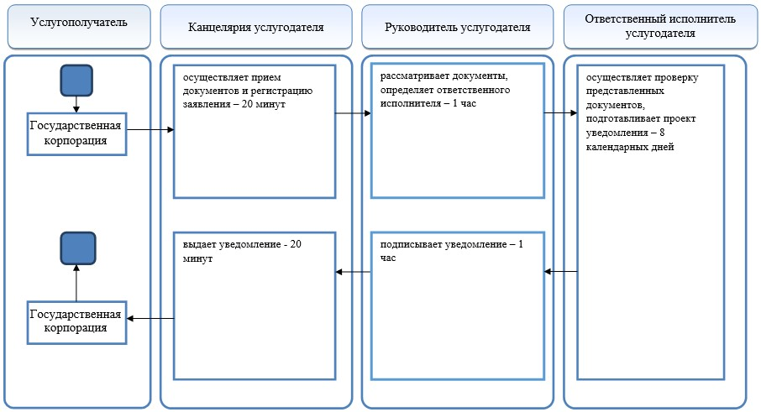

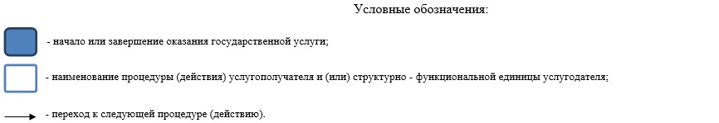

© 2012. РГП на ПХВ «Институт законодательства и правовой информации Республики Казахстан» Министерства юстиции Республики Казахстан

